一、考勤机网络参数设置：
每个用户拿到考勤机之后首先要进行考勤机网络参数的设置，只有正确设置了考勤机网络信息之后，在该考勤机进行考勤打卡的记录才能正常的传送到总部的考勤系统中。
考勤机网络参数设置共需要设定6个参数信息：本地IP地址、网关、端口号、服务器IP地址、服务器端口号、是否传输数据；
上述6个参数都在一个界面设置。
参数名称 | 参数含义
本地IP地址 | 每台考勤机据需要通过网线连接到客户的本地局域网中，这个IP就是在局域网中考勤机作为一个网络设备所具有的本地IP地址。可通过局域网内的任何一台电脑查看本局域网的IP设置情况，给考勤机设定一个本网段内未使用的IP地址即可。
网关 | 网关是指考勤机所在的本地局域网的网关。
端口号 | 是考勤机接收数据的端口，一般情况下不必更改，除非考勤机所在的本地局域网络有特殊设定需要进行更改。
服务器IP地址 | 服务器IP地址是指长安总部服务器的外网IP地址，设定为：222.177.26.242，这个网络IP是固定不变的，必须设定为该数值。
服务器端口号 | 服务器端口是服务器用来接收考勤机上传考勤记录的计算机端口，设定范围为：7001至7008，一共8个端口，客户需要根据客户所处区域选择设定，区域设定列表如下所示：  (1)、华东区域7001  (2)、华南区域7002  (3)、华中区域7003  (4)、华北区域7004  (5)、西南区域7005  (6)、西北区域7006  (7)、东北区域7007  (8)、特别区域7008
是否传输数据 | 该项设定需要设为：是

参数设置操作示意图：
1、打开考勤机：如图1.1所示
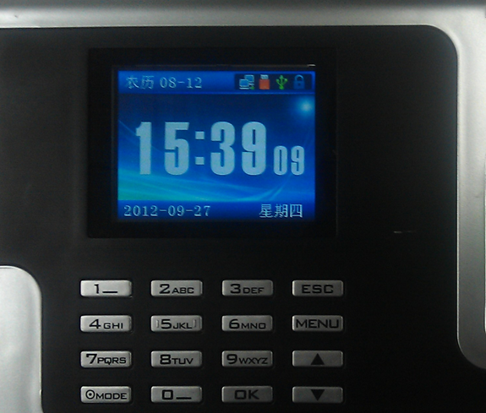 图1.1

2、按考勤机键盘上的[Menu]按键，该键位于考勤机键盘的右上角，第二个键，如图1.2所示。
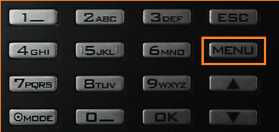
3、选择数据下载项，如图1.3所示：使用键盘上的上下箭头，选择【数据下载】功能项，该功能位于屏幕右上角位置。选中后按【OK】键，进入数据下载参数设置选项界面。
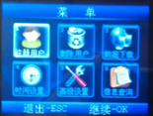 图1.3
4、设置以太网下载属性，如图1.4所示，进入数据下载参数设置选项界面，使用上下键选中【以太网下】功能，该功能位于屏幕右上角，选中后按【OK】键，进入以太网参数设置选项界面。
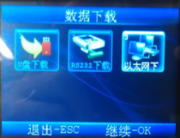 图1.4
5、设置6项网络参数，进入以太网下载界面后，就可以设定我们需要设定的6项网络参数了，如图1.5所示，通过上下键，选择要设定的参数名称，选择后单击【ok】键，进入数据设定界面。设定相应的数据即可，需要设定的数据可直接通过键盘输入，完成一项设定之后，单击【OK】键进行保存，单击【ESC】键，放弃刚才的修改，退出设定界面。
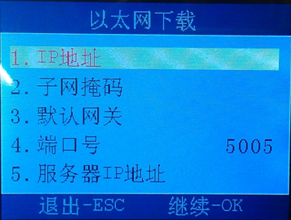 图1.5
完成上述6个步骤之后，即完成考勤机的参数设置工作。
注：考勤机网络参数设置完成后，将考勤机用网线连接到本地的局域网之中,网线的一头插在考勤机GD-F13上,另一头插在长安4S店接入网络的路由器或是交换机上。
二、登记指纹：
单击考勤机键盘右上角的【Menu】键，如图2.1所示，选择左上角的注册用户功能，单击【OK】键，进入人员登记页面，如图2.2所示，选择左上角的【用户】功能键，如图2.3所示，选择左上角的指纹注册功能，单击【OK】键，如2.4所示。
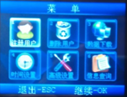 图2.1 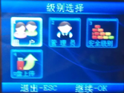 图2.2
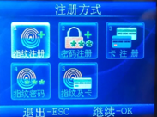 图2.3 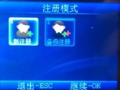 图2.4
1、登记新用户
如图2.4所示，选择[新注册]功能，单击【OK】键进入新用户登记界面，如图2.5所示，首先需要输入员工注册号(该号码由长安总部根据区域及省份不同，统一进行编排的8位注册号码)。输入号码可通过键盘数字键直接键入。
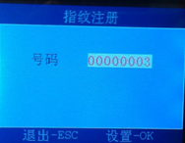 图2.5
设定好注册号码后，单击【OK】键，进行下一步操作，如图2.6所示，可通过键盘输入登记人员姓名，也可以不输入，直接单击【OK】键，进入下一环节。
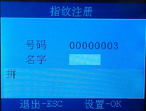 图2.6 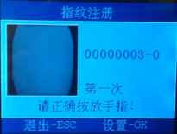 图2.7
如图2.7所示，设定好员工注册号后，进入指纹数据录入登记环节，指纹登录需要同一手指，按压三次指纹识别头，请尽量每次使用指头相同位置进行按压，以获得良好的指纹模板质量。
指纹注册完成后会在考勤机界面显示注册成功并询问是否继续注册新用户的提示，如图2.8所示，单击【OK】键，登记新的用户，操作重复上述的操作即可。单击【ESC】退出新用户登记操作。
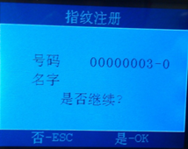图2.8
2、为用户添加指纹登记
每个用户可以登记10枚指纹，当该用户进行完新用户登记后，可进行其他手指的备份指纹登记，如图2.4所示，选择[备份注册]功能，单击【OK】键，进入如图2.9所示界面，键入要进行备份登记的用户注册号后，单击【OK】键，进入指纹登记界面，操作和新用户的指纹登记操作一致。
图2.9
三、删除指纹：
1、删除单个用户：
单击键盘[Menu]键，进入功能选择界面，如上图2.4所示，选择[删除用户]功能，该功能位于屏幕上方，中间位置，选择之后，单击【OK】键，进入如图3.1所示界面，键入要删除的员工注册号，单击【OK】完成删除该用户操作。
删除时，屏幕上显示信息为注册号+“-”+指纹号，如果该注册用户登记了多枚指纹，将会发现每次删除操作后（按【OK】键进行删除后），在屏幕上显示的指纹号会变化，直到全部删除该注册用户的指纹模板后，才会又回到图3.1所示界面。这时重新输入新的要删除的注册用户号码进行删除操作即可。
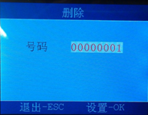图3.1
2、删除全部登记用户：
如上面图2.4所示，选择[高级设置]功能，单击【OK】键，进入功能选项，选择[恢复出厂设置]，单击【OK】键，初始化考勤机设置即可。

注：该项操作将会删除考勤机内的全部设置信息，请谨慎使用！

金典集团公司全国24小时技术咨询电话:010-82675599,18911885026

